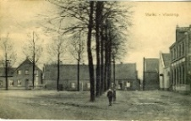
- Herinrichting Markt Vlodrop

“De Markt in Vlodrop wordt vernieuwd, maar hoe?” Om al wat in sfeer te komen plaatsen we enkele weken wat oude kiekjes van de markt (Plats). Info: samendoen@roerdalen.nl. Harrie Gootzen, via 0475-538888. In Vlodrop Louis op de kamp, 0475-401751, Mail: louisopdekamp@hotmail.com .
Door de coronamaatregelen en stagnatie vanwege personele wisselingen in het team “Herinrichting Markt” van de gemeente Roerdalen, heeft er nog geen kennismaking tussen de werkgroep leden plaatsgevonden.
Dit keer ongeveer dezelfde foto van “Ozze Vlorper Plats” als de vorige week.
Opmerkelijk verschil echter: Rechts een klein huisje. Dit is de noodwoning die aan het begin van de Boomgaardstraat tegenover huis Biermans stond. Noodwoninkjes werden kort na de oorlog op meerdere plekken in het dorp gebouwd, waar huizen door oorlogsgeweld waren verdwenen of onherstelbaar waren verwoest. O.a. Grootestraat (min. 2); Smitsstraat 1; Markt (min. 2) en enkele aan de Angsterweg. De Buitenmuren van de noodwoning aan de Markt (tussen Pleunis en Fam. Rieken) staan er nog. Het interieur werd gewijzigd.
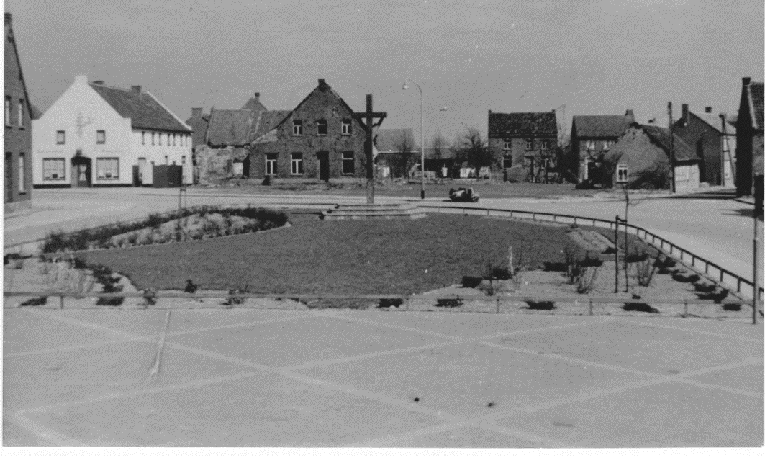
De Markt ± 1950/55. Geheel L: Nog net zichtbaar het oude huis Lammers (afgebroken). De schuur bij de Lindeboom is nog niet wit gekalkt. R. naast café de Lindeboom: Slagerij W. Schmitz-Moors. De volgende 2 huizen staan, vanuit de Markt gezien, aan de overzijde van de Smitsstraat (het linker werd afgebroken). De noodwoning was o.a. in gebruik door “de Jonge Garde” (later: Meisjesgilde) en als Bibliotheek. Het een na R. huis op de foto is nu het eerste huis L. in de Boomgaardstraat. Geheel R. de gevel van huis Biermans.
Midden: Perk, kruisbeeld en parkeerplaats voor raadhuis.

